Montag, der 27. April, 2020 + Dienstag, der 28. April, 2020

Jutro ekipa,
bravo za sve koji su uspješno obavili svoje obaveze (Mind-Map i Lesen). Ocjene ću upisati za par dana. Za one koji još nisu sve obavili, molim uradite to čim prije.

Evo za ovaj tjedan. Na linku se nalaze sadržaji vezani uz naš zadnji tekst.

https://spark.adobe.com/page/kQPcLDJ7imAL1/?fbclid=IwAR0fJVGQ_wzQPVJeYag1CaihfRnYGOdwc6uBWdORe1TrQv8uS7YO6IcgLKo

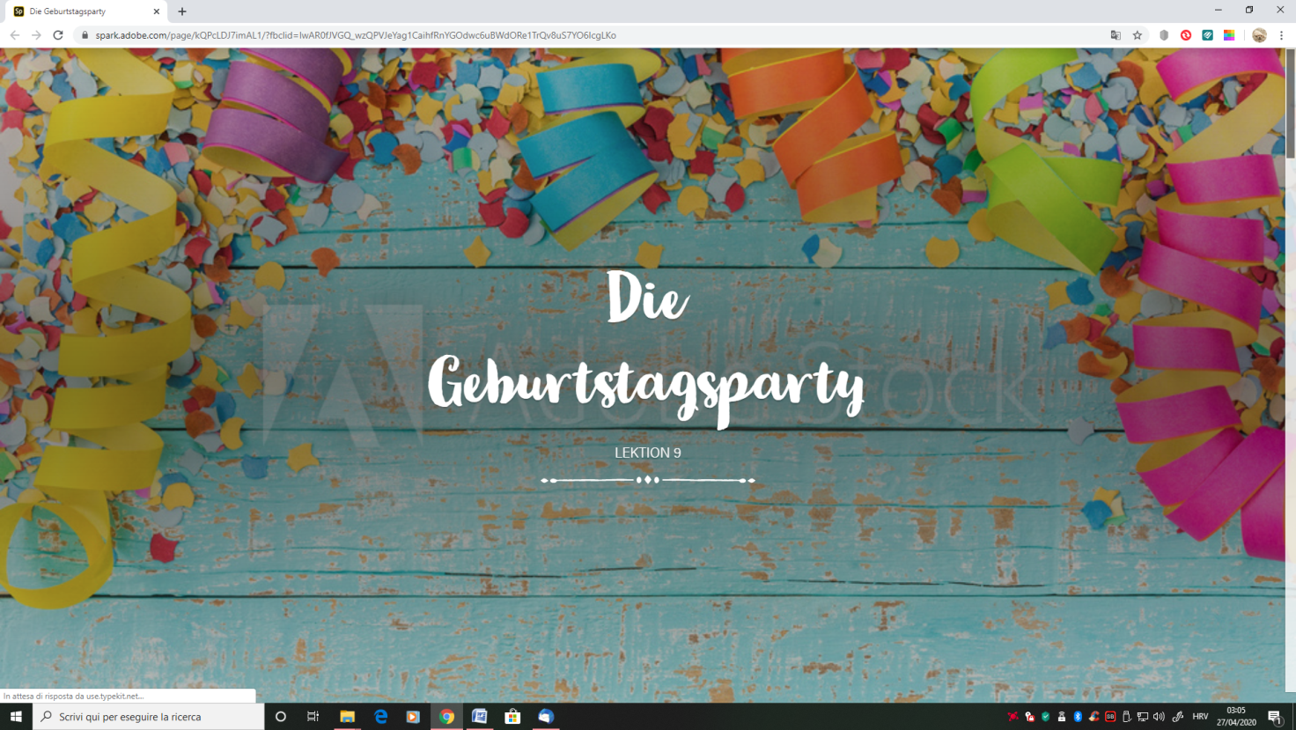

ZADATCI:
MONTAG: odgledajte rođendansku pozivnicu, ponovite vokabular na stranici i vježbajte čitati.

DIENSTAG: Uz Mind-Map na stranici, ponovite upitne riječi, otpjevajte pjesmu i riješite osmosmjerku.

Za sve nedoumice pišite u Teams.

LP
Maja

